Tygryski 05.05

Temat: Poznajemy góry

1. Rozgrzewka ruchowa z Pipi- ćwicz tak jak Pipi

<https://www.youtube.com/watch?v=m2WsGrvCx_w>

2. Słuchanie opowiadania Ewy Stadtmuller pt. Jak dobrze nam zdobywać góry.

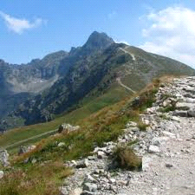

Rodzice uwielbiali górskie wyprawy. Kilka razy w roku pakowali plecaki i wyruszali na szlak.

- Jeszcze trochę podrośniecie i wybierzemy się w góry wszyscy razem – obiecywał dzieciom tata.

- Ale kiedy to będzie ? - niecierpliwił się Olek.

- Może już niedługo ...- uśmiechnęła się mama . - Maj jest w tym roku taki piękny …

To chyba tatę przekonało, bo już następnego dnia zaczął planować pierwszy rodzinny rajd.

- Chcecie zobaczyć, dokąd pojedziemy ? - zapytał, rozkładając mapę. - Najpierw szlak poprowadzi nas wąwozem, potem kawałek przez las i wyjdziemy na **grań**.

- Na co ? - nie rozumiała Ada.

- Grań to inaczej grzbiet górski – wyjaśniła mama. - Zobaczycie, jak pięknie wyglądają wiosną górskie łąki zwane przez górali **halami**.

- Tylko pamiętaj : żadnego marudzenia – upominał siostrę Olek.

Trzeba przyznać że Ada bardzo się starała. Szła dzielnie i nie narzekała, chociaż po dwóch godzinach marszu poczuła się trochę zmęczona.

- A daleko jeszcze do tych halek ? - zapytała.

- Do hal ? - roześmiała się mama. - Bliżej niż myślisz.

Rzeczywiście, gdy tylko wyszli z lasu, Ada aż krzyknęła z zachwytu.

- Są !!! Są hale !! Są baranki i pan w barankarz w kapeluszu!!!

- Pan barankarz nazywa się **baca** – uśmiechnął się tato – a pomaga mu dwóch młodych juhasów. Zobacz, są jeszcze tacy pasterze, co biegają na czterech łapach i szczekaniem zaganiają owieczki do stada. Ten większy ma na imię Bacuś, a ten mniejszy – Gronik.

Była jeszcze Dolina …

- Dolina ma szczeniaki i musi się nimi zajmować – uśmiechnął się baca i zaprosił całe towarzystwo do bacówki, czyli drewnianej, okopconej jałowcowym dymem, chatki , gdzie nad paleniskiem wędziły się żółte góralskie serki zrobione z owczego mleka.

- Weźmiemy sobie takiego świeżutkiego **oscypka** na kolację – obiecał tata . Baca zapakował serek, po czym postawił na stole cztery drewniane kubki, do których nalał czegoś, co wyglądało jak kefir.

- To żętyca. Zostaje po zrobieniu oscypków – wyjaśniła mama. - Jest bardzo zdrowa. W smaku przypomina maślankę.

- Żętyca...- powtórzył Olek, żeby lepiej zapamiętać.

- A wiecie, jak się nazywa to, czym się podpieramy ? - zapytał baca, mrużąc jedno oko.

- Laska ? - próbowała zgadnąć Ada.

- Raczej ...siekierka – poprawił ją Olek.

- Nie jest to siekiera i nie jest to laska. To, czym się podpieram, to moja **ciupaga** – zrymowało bacy, który, bardzo z siebie zadowolony, podkręcił wąsa i po chwili zastanowienia dokończył.

- To, co góral ma na nogach, kierpcami się zowie. Nie ma spodni ino portki, kapelusz na głowie. Cuchą się owinie, kiedy wiatr na hali a gdy słonko zajdzie, to watrę rozpali.

To dopiero była łamigłówka . Na szczęście mama z tatą znali się na góralskiej mowie i wyjaśnili że **kierpce to skórzane góralskie buty** , cucha to wełniane góralskie okrycie, coś w rodzaju krótkiej peleryny, a watra – ognisko.

- Mamuś, a dlaczego górale mówią ...inaczej niż my ?- zapytał Olek późnym popołudniem, gdy dotarli już do schroniska.

- Mówią po swojemu, czyli **gwarą** – wyjaśniła mama. - Ludzie mieszkający w różnych regionach Polski różnią się od siebie: językiem, strojem, i zwyczajami …

- Sami się o tym przekonacie, kiedy odwiedzimy Śląsk albo Kaszuby – włączył się do rozmowy tato.

- A kiedy odwiedzimy? - zapytał Olek, który zdążył już nabrać ochoty na kolejną rodzinną wyprawę.

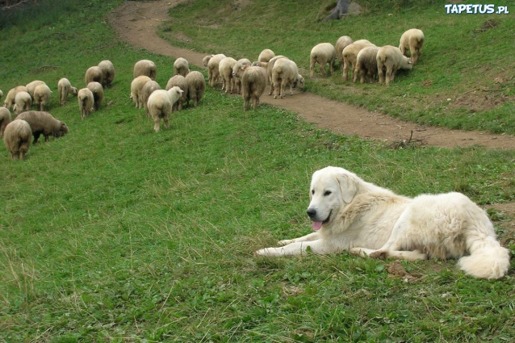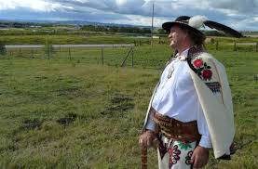

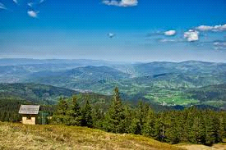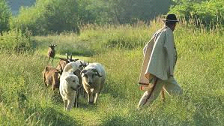

Po wysłuchaniu opowiadania i obejrzeniu obrazków, odpowiedź na pytania o wycieczce w góry.

-Co ciekawego zobaczyły dzieci w górach?

-Dlaczego baca mówił językiem niezrozumiałym?

-Kogo miał do pomocy w pilnowaniu owiec ?

-Jak nazywa się łąka gdzie wypasają się owce?

-Co jest to jest cucha, kierpce i ciupaga ?

-Jak nazywa się góralski serek ?

Brawo, odpowiedziałeś ,,Tygrysku” na wszystkie pytania!

„Tańcząca woda”- ćwiczenie oddechowe

Potrzebne: kubek z wodą i słomka

Dziecko nabiera powietrze nosem i powoli dmucha w słomkę. Obserwuje, w jaki sposób powietrze wydostaje się z wody. Dziecko powtarza zabawę zmieniając sposób dmuchania na krótki, przerywany.

Improwizacja ruchowa do muzyki

Przygotuj chustkę lub apaszkę. Swobodnie poruszaj się do muzyki, uważnie słuchaj muzyki i wprawiaj apaszkę w ruch: kołysz nią nad głową, wykonuj dowolne płynne ruchy rękami.

<https://www.youtube.com/watch?v=3s-APXxbT0Y>

„Góry”- praca plastyczna

* 4 latki- wyprawka plastyczna nr. 28

Farbami pomaluj góry. Małymi kuleczkami z waty wyklej owieczki. (Jeśli nie masz waty wykorzystaj plastelinę, bibułę lub waciki kosmetyczne)

* 5 latki- samodzielnie wykonaj pracę plastyczną z górskim krajobrazem. Z czarno-białej gazety wytnij duże trójkąty- to będą góry. Naklej na środku kartki z bloku technicznego. Możesz też wykonać góry „3D” naszkicuj kształt gór na kartce a następnie pozgniataj w rękach gazetę i przyklej klejem do kartki(wtedy Twoje góry będą lekko odstawać od kartki). Farbami domaluj resztę krajobrazu- słońce, chmurki, możesz z papieru wyciąć drzewka lub zwierzątka np. owieczki.

**Do dzieła- pochwalcie się swoimi pracami ☺, Wasze bociany w gniazdach bardzo mi się podobały**

*przykładowe prace (niech to będzie inspiracja swoją pracę wykonaj wg własnego pomysłu)

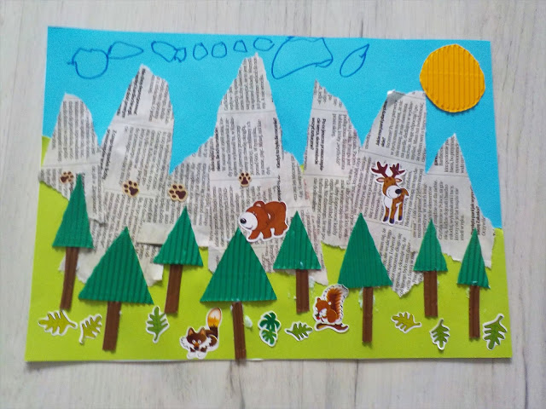

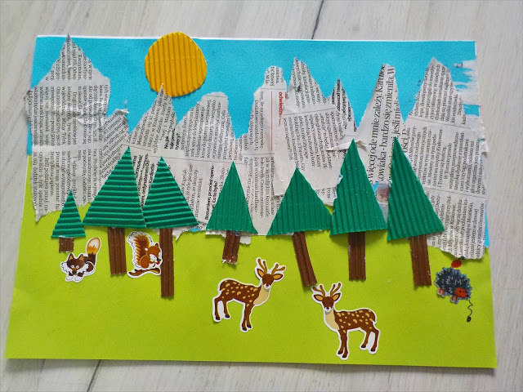

<https://karolowamama.blogspot.com/2018/07/gorski-krajobraz.html>

Wanda Rutka

Zabawa pt. Góralskie ognisko .

- z dodatkiem pracy plastycznej i słuchaniem muzyki góralskiej.

Rodzicu, przygotuj.

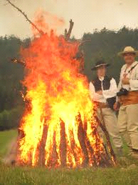

Rodzicu razem z Dzieckiem przygotuj marszczoną bibułę w kolorach : żółty, brązowy i czerwony.

Wytnijcie po kilka szerokich pasków z każdego koloru. Następnie ściskając i skręcając wykonaj z nich papierowe ,,patyczki” przypominające prawdziwe kawałki drewna. Dalej , z zielonej kartki z bloku wytnij niewielkie koło i na nim jak na ,,prawdziwej trawie”, ułóż wcześniej przygotowane patyczki w kształcie watry.

Gdy już wszystko przygotowane i ognisko ułożone - ,,zapalamy’ je tzn. Rodzic wsuwa delikatnie pomiędzy ,,drewienkami”, zapaloną małą latareczkę .

I watra zapłonęła. Jeśli ,,Tygrysek” ma coś podobnego do ciupagi, cuchy lub kierpców, może je wykorzystać.

Włączamy muzykę a Maluszek tańczy wokół,, ogniska” i może nawet w miarę umiejętności przeskoczyć nad nim.

Po zabawie robimy ,,GRILLA”……. Pieczenie kiełbasek z plasteliny !